**التسممات الدوائية**

**التسمم بالمهدئات الصغر**ى**:**

تعتبر أدوية هذه المجموعة من أكثر المهدئات في الوصفات حتى الآن ولهذه المركبات تأثير مهدئ علي الجهاز العصبي المركزي وهي توصف لعلاج حالات عصبية نفسية بسيطة كالأرق والقلق وحالات الصرع كما تستعمل كمضادات للتشنجات (anticonvulsant) وفي جرعات كبيرة تسبب النوم وبالرغم من الاستعمال الكثير لمركبات هذه المجموعة إلا أن الأعراض الجانبية والتسممات التي تسببها تعتبر قليلة لذلك تصدرت قائمة الأدوية العلاجية المهدئة في الوصفات الطبية وخطورتها تكمن في :

* استعمالها للانتحار من قبل بعض الاشخاص الذين يعانون من القلق والاضطرابات النفسية
* وكذلك بتناول جرعات عالية منها مع الكحول أو مركبات دوائية أخري لها تأثير مهدئ أو منوم.

والتأثير السمي لهذه المركبات :

له مدى كبير يبدأ من الهدوء التام إلي الإغماء اما اهم الأعراض :

* دوار وصعوبة الكلام وتدلي الجفون الجزئي (partial ptosis)
* هلوسة وغثيان وصداع
* انخفاض ضغط الدم وبطء التنفس
* الجرعات التي تظهر التأثير الضار القلب والتنفس حوالي مائة ضعف الجرعات العلاجية

من أعراض التسمم المزمن بها :

* الاكتئاب والترنح (Ataxia)
* قلة الرغبة الجنسية.

المعالجة :

* إحداث القيء وإعطاء الفحم الفعال خلال أربع ساعات من تناول الدواء.
* مساعدة التنفس الاصطناعي وإعطاء الأكسجين.
* مراقبة ضغط الدم وإعطاء السوائل عن طريق الوريد
* عدم إعطاء المريض مهدئات أخري
* فلومازينيل يعتبر الترياق للتسمم بالبينزوديازيبين

**التسمم بالمنومات (****Hypnotics ):**

الأدوية المنومة غالباَ ما توصف للذين يعانون من الأرق وعندما تكون حالة الأرق شديدة أو مزمنة

عند بعض الناس تظهر عليهم علامات الاكتئاب وعندئذ تكون المنومات أدوية خطرة في أيديهم وذلك لاحتمال القيام بالانتحار وبعض المرضى يسيء في استعمال المنومات وذلك بتناولها مع أدوية أخري كالمهدئات أو الكحول وبذلك تتضاعف خطورتها والأدوية المنومة عديدة الأنواع وأكثرها شيوعاَ وخطراَ مركبات الباربيتيورات وهي مشــــــتقات حمض الباربتيوريك والكورال هيدرات

**مجموعة الباربيتيورات (Barbiturates ):**

إن أكثر المركبات الباربيتيورية التي تستعمل طبياً تتشابه من الناحية التركيبية في شكلها الكيميائي مع وجود بعض الاختلافات البسيطة التي تسبب الاختلافات في مدى فعلها المنوم.

وقد ينشأ التسمم من هذه المركبات إذا أخذت بكميات أعلى من الجرعات العلاجية أو إذا أخذت خطأ وقد تؤخذ عمداَ بقصد الانتحار وكذلك فإن تكرار استعمالها يؤدي إلي الإدمان وتستعمل الباربيتوريات طبياَ كمنومات لا كمهدئات وفي التخدير في العمليات الجراحية وكأدوية مضادة للتشنجات والصرع.

إن كل المركبات الباربيتورية تختلف في مدي تأثيرها علي الجسم لكنها تتفق جميعاً في طريقة التأثير (التأثير المنوم) ولذلك فإن أعراض التسمم بها تكون متشابهة تقريباً ما عدا اختلاف ظهور الأعراض.

يحصل التسمم الحاد بها :

* عرضياً نتيجة الخطأ أو الإهمال في تناولها
* أو انتحاريا لعدم إحساس المنتحر بألم
* أو جنائيا في الجرائم الجنسية.

ويعتمد ظهور الأعراض علي الكمية المعطاة والفترة الزمنية التي مضت على تناول المادة وكذلك على نوع الباربيتيورات حيث إن الباربيتوريات المديدة التأثير تحتاج قترة أطول لحدوث الإغماء من تلك التي لها تأثر قصير المدى وحوادث الموت تكون أكثر في الغالب في المركبات المديدة التأثير وذلك لاحتمال حصول الاضطرابات والانتكاسات بعمل الأجهزة والأعضاء الجسمية خلال فترة الإغماء الطويلة وتبدأ أعراض التسمم بصداع ودوار ونعاس وخمول وغثيان يلي ذلك النوم العميق والغيبوبة.

**وتتميز غيبوبة الباربيتيورات بما يلي:**

* زرقة الجلد وانخفاض حرارة الجسم
* انخفاض ضغط الدم والتنفس البطيء والشخــــــــــيـري (Stertorous breathing) الذي قد يكون مصحوباَ بمضاعفات رئوية والتهابية
* التوسع القليل بحدقة العين
* انعدام المنعكسات في الجسم
* قلة البول وظهور الألبومين فيه (Albuminuria)
* قد يظهر طفح جلدي فقاعي أو بقع حمراء.

سبب الوفاة في الجرعات العالية:

شلل في مركز التنفس يؤدي إلى حالة إختناقية مضافاً لذلك حدوث التهاب قصبي رئوي.

**المعالجة:**

* غسل المعدة بالماء أو بمحلول الفحم الفعال
* المحافظة علي المسالك التنفسية واستعمال أنبوبة القصبة الهوائية (endotracheal tube ) كما يعطى الأكسجين عند وجود قصور في التنفس
* إعطاء مدرات البول مع زيادة قاعديتة لزيادة طرح ما تبقى من الباربيتيورات خارج الجسم. وهذه الطريقة فعالة مع الباربيتيورات طويلة المفعول، أما القصيرة والمتوسطة المفعول فيجب عمل غسيل بريتواني، أو دموي أو تنقية الدم بالإدمصاص لإزالتها من الجسم.
* مراعاة تدفئة المريض والمحافظة على سوائل الجسم بإعطاء تغذية عن طريق الوريد
* مراقبة ومعالجة الالتهاب الرئوي عند المصاب وذلك بإعطاء المضاد الحيوي المناسب

**الأدوية المضادة للاكتئاب مثل ثلاثية الحلقات (Tricyclic antidepressants)**

**والأدوية التي تزيد من السيروتونين (Selective Serotonin Reuptake Inhibitors)**

مضادات الاكتئاب ثلاثية الحلقة (مثل إميبرامين imipramine HCL) أنتج عام 1948 وذلك كعامل مهدئ ثم استخدم بعد ذلك كعلاج للاكتئاب عام 1958 ثم بدأ ظهور أول حالات التسمم بالعقار عام1959 وقد قل استعماله الآن كثيراَ بعد ظهور الأدوية التي تزيد من السيروتونين كمضادات للاكتئاب التي تستعمل الآن بكثرة ومع ذلك مازالت المركبات ثلاثية الحلقة توصف لعلاج حالات الاكتئاب بالإضافة لعلاج حالات التبول الإرادي لدى الأطفال فوق خمس سنوات.

أعراض التسمم:

تؤدي مضادات الاكتئاب ثلاثية الحلقة إلى زيادة النورإبينفرين والدوبامين والسيروتونين مما يؤدي إلى :

* سرعة وزيادة في نبضات القلب وارتفاع ضغط الدم في البداية ثم يتحول إلي هبوط شديد في ضغط الدم ومن الممكن أن يؤدي إلي Ventricular) arrhythmias)
* ارتفاع درجة الحرارة مع انحباس البول
* في النهاية يؤدي إلي تشنجات وغيبوبة
* تتشابه الأعراض مع حالات التسمم بالمواد المضادة لمرض باركنسون ومضادات الحساسية والفينوثيازين والأتروبين.

العلاج:

* تتبع الطرق العامة في العلاج باستخدام المقيئ وغسيل المعدة والفحم الفعال.
* إعطاء بيكربونات الصوديوم لزيادة قلوية الدم ويجب أن تحافظ على ( (P H بين7,45 - 55, 7 )
* علاج انخفاض ضغط الدم بإعطاء محلول ملحي عن طريق الوريد.
* علاج التشنجات بإعطاء الديازيبام.

**مضادات الاكتئاب التي تزيد من السيروتونين:**

أصبحت هذه المضادات شائعة الآن حيث بدأ استخدامها عام 1988 لعلاج حالات الاكتئاب ولعلاج الوسواس القهري وبعض الأمراض النفسية الأخرى وتشمل فلوكسيتين (prozac) و الباروكسينين (باكسيل) و تراذودان (dysyrel) وتعتبر أكثر أماناَ من مضادات الاكتئاب ثلاثية الحلقة والتسمم بها يؤدي إلى :

* الغثيان والقيء وإسهال
* زيادة في عدد دقات القلب ومن الممكن أن يؤدي إلى عدم تناسق في دقات القلب (arrhythmia)
* دوخة ورعشة باليدين وفي بعض الحالات إلي تشنجات.

لا يوجد علاج خاص بحالات التسمم وإنما يتبع الطرق العامة في حالات التسمم ويعطى الديازيبام في حالات التسمم المصحوبة بتشنجات

**الأدوية المادة للتشنجات(****anticonvulsant)**

تعتبر الأدوية المضادة للتشنجات من الأدوية التي توصف بكثرة وبخاصة في علاج حالات الصرع وأعراض التسمم بها متقاربة فيما بينها وغير مميزة ويشمل علاج التسمم بها علاج الأعراض والطرق العامة في علاج حالات التسمم فليس لها ترياق محدد ومن بعض هذه الأدوية :

1- فينيتوين (phenytoin)

2- حمض الفالبرويك (valproic acid)

**فينيتوين (phenytoin):**

بدأ استخدامه 1938 وهو مؤثر في علاج الكثير من التشنجات حتى في حالات الصرع المستعصية (status epilepticus) وأيضاً في علاج الخلل المصاحب للتسمم بالديجيتوكسين في ضربات القلب.

ويعتبر عقار الفينيتوين آمن وبخاصة عندما يؤخذ عن طريق الفم فمعظم حالات التسمم به لا تكون مهددة للحياة على النقيض تماماً عند أخذه عن طريق الوريد.

أعراض التسمم بالفينيتوئين (phenytoin): (عن طريق الفم)

* تبدأ الأعراض بغثيان وقيء نتيجة تهيج الغشاء المبطن لجدار المعدة
* دوخة ورعشة(tremor)
* زغللة وتذبذب في مقلتي العين (nystgmus) وازدواجية الرؤية(double vision)
* خلل واضطراب التوازن وعدم القدرة على تنظيم الحركات العضلية الإرادية (ataxia).
* وفي الحالات التي يتعاطى فيها العقار لفترات طويلة بجرعات علاجية من الممكن أن يؤدي إلى تورم في اللثة ونزيف منها.
* وحالات الوفاة من التسمم الحاد بالعقار تعتبر نادرة الحدوث وحالات الوفاة التي سجلت من التسمم بالفينيتوين أغلبها في الأطفال

**التسمم بالفينيتوين عن طريق الوريد:**

يجب أن يؤخذ بحذر شديد وبمعدل لا يزيد عن 50 مجم / دقيقة ويجب أن يكون المريض تحت ملاحظة دقيقة لدقات القلب و قياس ضغط الدم وحالات التسمم به تكون نتيجة عدم الحرص في أخذ الجرعة بالوريد حيث من الممكن أن يؤدي إلى هبوط في ضغط الدم وضعف في عضلة القلب ويرجع ذلك لوجود مادة بروبيلين جليكول (propylene glycol) وهي تستعمل كمذيب للفينيتوئين في الأمبولات وهي المسؤولة عن هذه الأعراض.

**متلازمة الفينيتوئين (Fetal phenytoin syndrome) :**

تحدث عند الأطفال بنسبة 10% إلي 30% عندما يؤخذ أثناء الحمل وبالأخص في الأشهر الأولى من الحمل

وتشمل اعراضها :

* نقص النمو وصغر في حجم الدماغ
* تشوهات في الأنف والشفة الأرنبية (clift lip)
* عيوب في الأطراف (limb defect)

علاج حالات التسمم:

نتبع الطرق العامة لعلاج حالات التسمم ومن الممكن عمل ديلزة للدم.

**حمض الفالبرويك (valproic acid):**

 تم استعماله سنة 1978 ومن أهم الأعراض الخطيرة الشائعة له هو تنخر الكبد

أعراض التسمم:

* دوخة و فقد الوعي ويحدث مع أخذ جرعات كبيرة أكثر
* مع خلل في التوازن وتذبذب مقلتي العين (nystagmus)
* زيادة في حموضة الدم مع نقص في مستوي الكالسيوم في الدم
* ومن الممكن أن يحدث ارتفاع شديد في درجة الحرارة مع هبوط في ضغط الدم
* وأخيراَ يؤدي إلي فشل في وظائف الكبد وهذا من الممكن أن يحدث في الجرعات العلاجية وبالأخص في الأطفال
* ومن الممكن أن يؤدي إلى متلازمة فالبروات للأطفال وتحدث أثناء تعاطي الدواء في فترة الحمل وبالأخص في الأشهر الأولي حيث تؤدي إلى عيوب خلقية في القلب.

العلاج:

لا يوجد علاج خاص ولكن تتبع الطرق العامة في علاج حالات التسمم.

**التسمم بمسكنات الالم**

**الباراسيتامول (****paracetamol):**

الجرعات العلاجية تتراوح بين 10-15 ملغ/كغ من وزن الجسم، أما الجرعات السامة فتبدأ من 140ملغ/كغ من وزن الجسم.

يحدث الباراسيتامول عند تناوله بجرعات عالية (عند الكبار) أو عرضا (عند الأطفال) أضرار كبدية خطيرة كالتنحر الكبدي liver necrosis أو الضمور Atrophy في الحالات الشديدة , كما يسبب أضرار للكلى والتهاب بالبنكرياس Pancreatitis. ومن أعراض التسمم بالباراسيتامول:

* الغثيان والقيء والألم في عموم البطن
* ثم بعد 48 ساعة من تناوله تزداد حالة المريض سوءاً مع استمرار التقيؤ
* وكذلك تظهر أعراض ألم في المنطقة اليمني أسفل الضلوع (right subcostal margin)
* وآلام في منطقة الكبد (liver tenderness)
* كما تحدث آلام عند التبول
* ويظهر اليرقان (jaundice) في حوالي اليوم الرابع
* وفي حالات التسمم الحاد يحدث فشل كبدي ويحدث سبات ونزف دموي.

المعالجة:

* إحداث التقيؤ لطرد ما تبقى من الباراسيتامول في المعدة، ويلي ذلك إعطاء محلول الفحم الفعال
* إعطاءالأسيتيل سيستيين (N-acetyl cystein, mucomyst) بالفم على شكل محلول بتركيز 5% بجرعات مبدئية 140 ملغ/كغ والأفضل أن تخفف بعصير وذلك للتقليل من فرصة القيء وبعد ذلك نعطي جرعة 70 ملغ/كغ كل 4 ساعات لمدة ثلاثة أيام متتالية.
* ومن الممكن أن نعطي الأستيل سيستيين عن طريق الوريد (parvolex) بجرعة 150 ملغ/كغ في 200مل من محلول الدكستروز وذلك خلال 15 دقيقة ثم 50 ملغ/كغ في 500 مل من الدكستروز خلال 4ساعات ثم 100 ملغ/كغ في لتر من الدكستروز وذلك خلال 16 ساعة.
* ويجب عدم إعطاء الفحم الفعال مع أو قبل الأستيل سيستيين بفترة قليلة إذا كان الأخير سيعطى عن طريق الفم حتى لا يفقد فاعليته بادمصاصه على الفحم الفعال
* إعطاء ديفينهيدرامين (diphenhydramin) بالوريد وميتوكلوبراميد بالعضل وذلك لتجنب الآثار الضارة للأسيتيل سيستيين من الحساسية والقيء.

يستقلب الباراسيتامول مبدئيا عن طريق الاقتران مع حمض الغلوكوروني او حمض الكبريت و هي مستقلبات غير سامة تطرح عن طريق البول و لكن كمية صغيرة حوالي 10% تستقلب عن طريق انزيمات السيتوكروم اوكسيداز الى مركب

NAPBQI (*N*-acetyl-*p*-benzoquinone imine) السام جدا للخلايا الكبدية

عند استعمال الباراسيتامول بالجرعات العلاجية فان المستقلب السابق يرتبط بالغلوتاتيون و يطرح خارج الجسم

و لكن بالجرعات العالية و السامة فان الاقتران الغلوكوروني يشبع و تنتج كميات زائدة من NAPQI يقترن قسم منها بالغلوتاتيون حتى الاشباع و يبقى قسم منها يعطي السمية الكبدية

الجرعة الدنيا من الباراسيتامول و التي تسبب السمية 7,5-10غ عند البالغ

الجرعة المميتة 10-15غ للبالغ

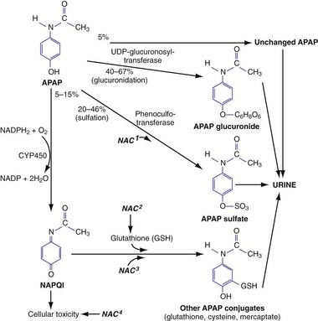

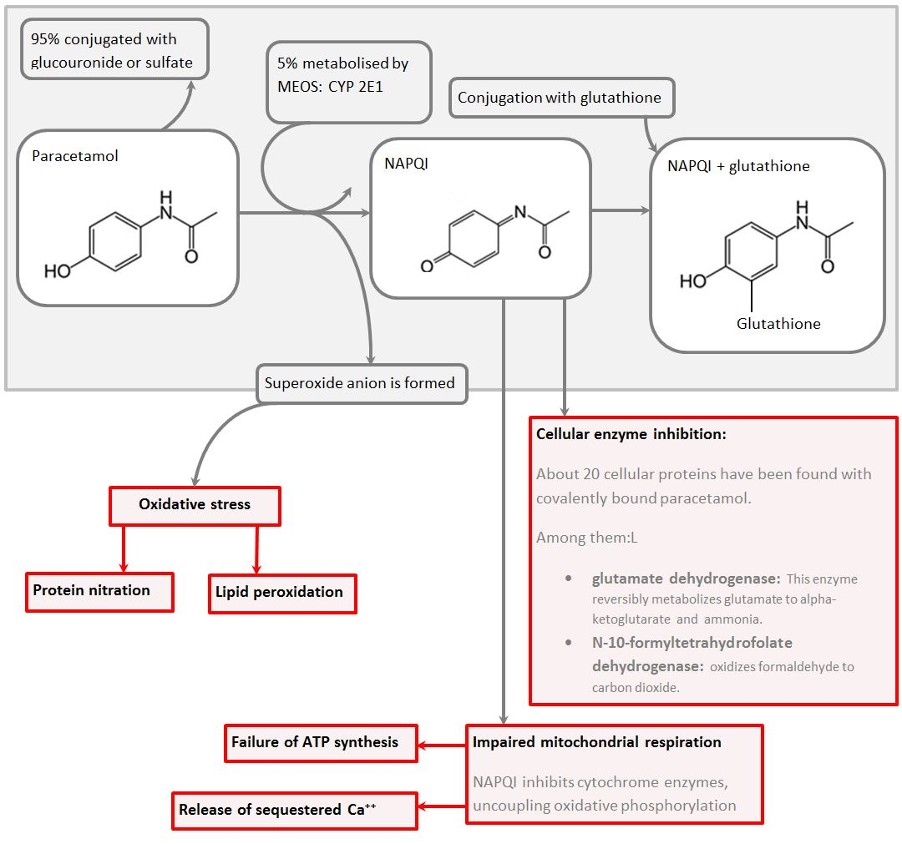

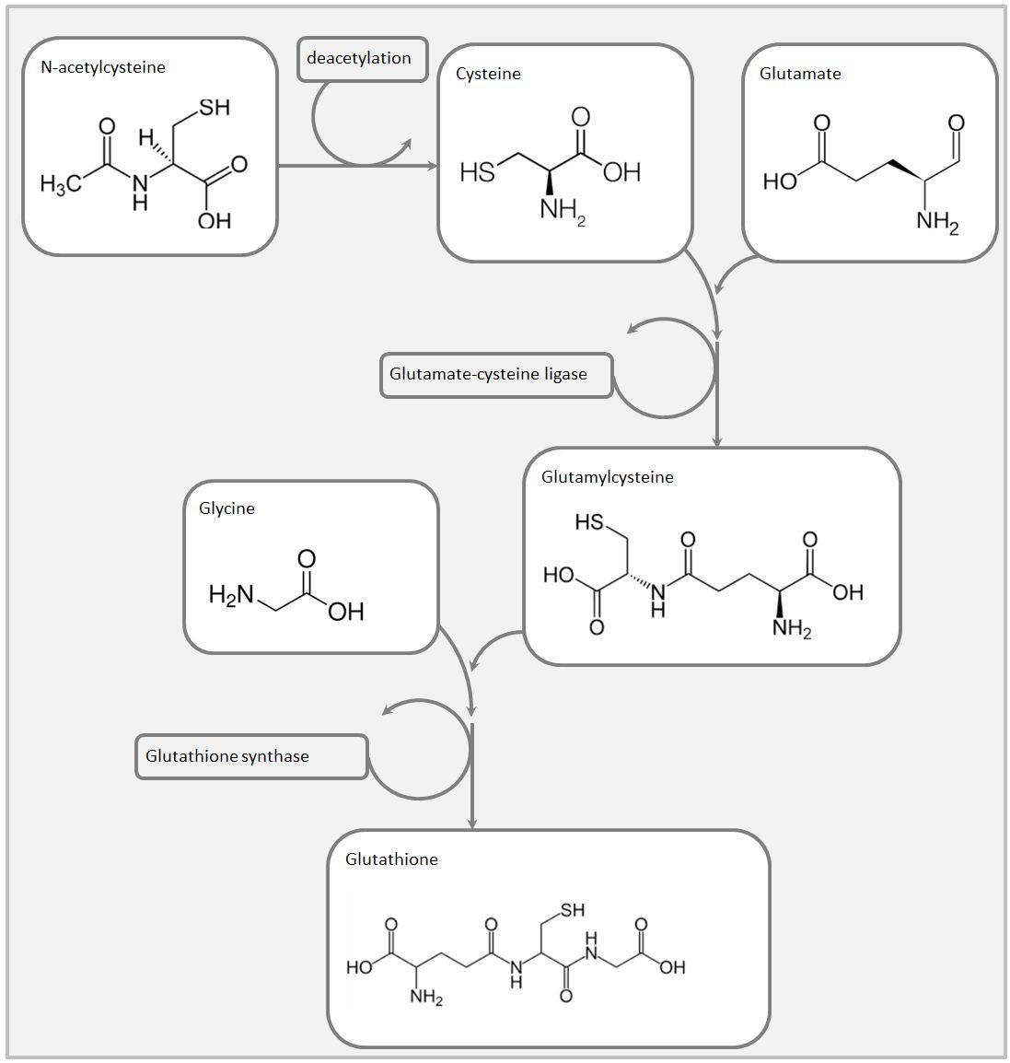

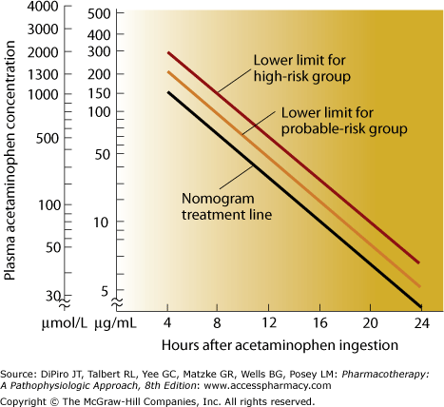

**الساليسلات(****Salicylates) (الأسبرين):**

الجرعات العلاجية تتراوح بين 10-15 ملغ/كغ من وزن الجسم

أما الجرعات السامة فتبدأ من 150 ملغ/كغ من وزن الجسم.

وتكون أعراض التسمم كالتالي:

* آلام بالبطن مع قيء وإسهال وقد يكون القيء دموياً، كما قد يحدث نزيف في أماكن أخرى من الجسم
* ارتفاع في درجة الحرارة.
* زيادة ملحوظة في التنفس، مع ازدياد حمضية الدم (metabolic acidosis).
* جفاف نتيجة فقد المياه من الجسم (عن طريق القيء والإسهال وارتفاع درجة الحرارة وسرعة التنفس وكذلك عن طريق الكلى).
* في الحالات الشديدة تحدث تشنجات وسبات وارتشاح رئوي وفشل كلوي حاد ووفاة

المعالجة:

* إحداث التقيؤ لطرد ما تبقى من الأسبرين في المعدة، ويلي ذلك إعطاء محلول الفحم الفعال.
* إعطاء محاليل بكميات كافية لمعالجة الجفاف الموجود مع إعطاء كلوريد البوتاسيوم وغلوكوز لمعالجة نقصهما
* وكذلك إعطاء بيكربونات الصوديوم لمعالجة زيادة حمضية الدم ولمساعدة إخراج الأسبرين عن طريق البول.
* عمل غسيل بريتوني أو دموي لإخراج الأسبرين في الحالات الشديدة من التسمم وخاصة إذا وصل تركيزه في الدم بعد 6 ساعات من التعاطي 100ملغ/كغ أو ما يعادل هذا التركيز في الساعات التالية حسب الرسم البياني الخاص بالأسبرين (Done nomogram).
* علاج الأعراض العامة من نزيف وتشنجات وارتفاع في درجة الحرارة وغيرها من الأعراض

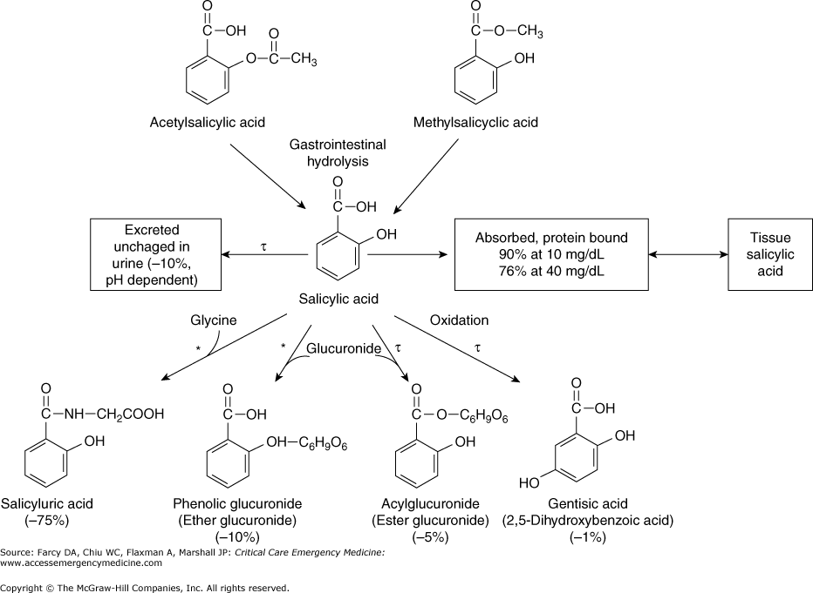

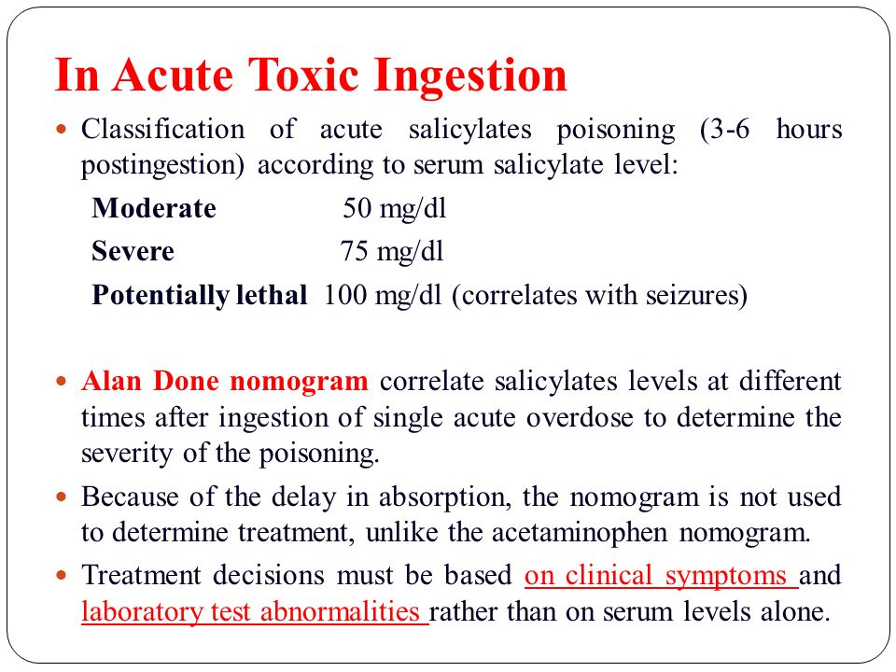

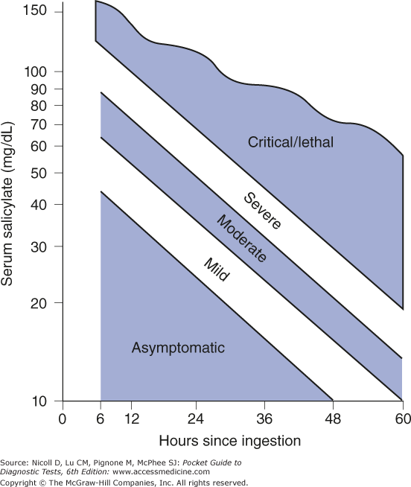

**مضادات الالتهابات الغير ستيروئيدية (****Nonsteroidal anti-inflammatory drugs):**

تتشابه أعراض التسمم بهذه العقاقير مع تفاوت في شدة الأعراض حسب كل نوع وحسب الجرعات المعطاة. وتشمل هذه الأعراض ما يلي:

* آلام بالبطن مع قيء وإسهال وقد يكون القيء دموياً.
* هبوط في ضغط الدم مع نعاس ودوخة
* ازدياد حمضية الدم (metabolic acidosis) في بعض الحالات النادرة.
* إرتفاع في إنزيمات الكبد مع سبات وفشل كلوي في الحالات الشديدة.

المعالجة :

* إحداث التقيؤ لطرد ما تبقى من الدواء في المعدة، ويلي ذلك إعطاء محلول الفحم الفعال
* إعطاء بيكربونات الصوديوم لمعالجة زيادة حمضية الدم ولمساعدة إخراج الدواء عن طريق البول
* علاج الأعراض العامة من نزيف وهبوط في الضغط وغيرها من الأعراض

**مضادات الهستامين :**

مضادات الهستامين تنقسم إلي مجموعتين:

مضادات مستقبلات H1: وتستعمل لعلاج حالات الحساسية وكمهدئ وكمضادات للقيء ومنع دوار البحر.

مضادات مستقبلات H2: وتستعمل لتقليل حموضة المعدة ومن الممكن أيضاً أن تستعمل في علاج حالات الأرتيكاريا والحساسية الشديدة.

التسمم بمضادات مستقبلاتH1  :

* تعطي أعراض مشابهة لأعراض التسمم بمضادات الكولين (anticholinergic) من زيادة في دقات القلب وارتفاع في ضغط الدم وإنحباس في البول واتساع في حدقة العين وزغللة وقلة اللعاب وارتفاع في درجة الحرارة.
* كما تعطي اعراض نتيجة التأثير على الجهاز العصبي المركزي في صورة خمول ومن الممكن أن تؤدي إلى غيبوبة وتشنجات وبخاصة في الأطفال مع وجود غثيان وإسهال.

التسمم بمضادات مستقبلات H2:

تعتبر أكثر أمانا من مضادات مستقبلات H1 حيث أن ابتلاع 20 غ من السيميتدين (cimetidine) تعطي أعراض تسمم قليلة .

وأعراض التسمم تشمل انخفاض في دقات القلب وهبوط في ضغط الدم ومن الممكن أن يؤدي إلي وقوف مفاجيء للقلب في الجرعات الزائدة وبخاصة في حالة الأخذ عن طريق الوريد.

العلاج:

 تتبع الطرق العامة لعلاج حالات التسمم مع إعطاء الديازيبام في حالات التشنجات وإعطاء محاليل بالوريد لعلاج هبوط ضغط الدم